Региональный Навигатор дополнительного образования детей Тульской области
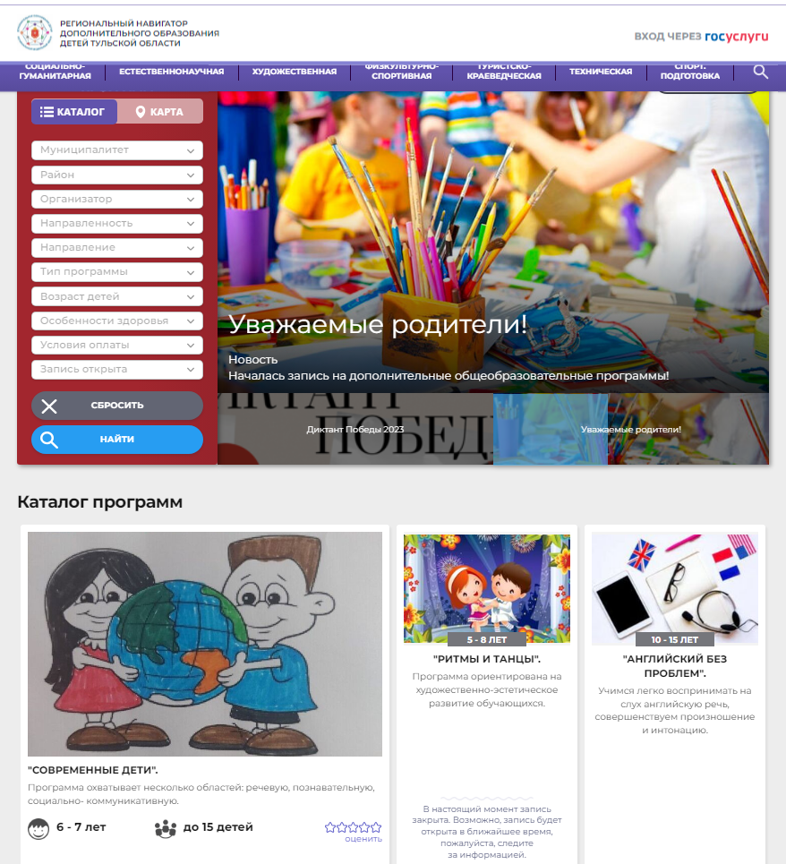
https://dopobr.tularegion.ru/

 | Название программы | Описание | Ссылка
1 | Бумажная фантазия | Программа рассчитана на учащихся 7 – 11 лет. Занятия оригами позволяют детям расширить информированность в данной образовательной области, обогатить навыки общения и приобрести умение осуществлять совместную деятельность в процессе освоения программы. Оригами — особый вид конструирования из бумаги: при помощи операций перегибания листа, изменения его положения в пространстве можно переходить от одной геометрической формы к другой, в результате чего появляется модель-образ. | https://dopobr.tularegion.ru/program/7161-bumazhnaya-fantaziya
2 | Город мастеров | Программа предназначена для детей в возрасте 4-6 лет. Любая работа с бумагой: складывание, вырезание, скручивание - не только увлекательна, но и познавательна. Бумага дает возможность ребенку проявить свою индивидуальность, воплотить замысел, ощутить радость творчества. Дети постигают поистине универсальный характер бумаги, открывая ее поразительные качества, знакомятся с самыми простыми поделками из бумаги и с приготовлениями более сложных, трудоемких и, вместе с тем, интересных изделий. | https://dopobr.tularegion.ru/program/1664-gorod-masterov
3 | Бусинка | Программа рассчитана на учащихся 5-6 лет. Программа нацелена не только на обучение азам бисероплетения, но и на достижение ребенком такого уровня, который позволит ему создавать изделия самостоятельно. В программе не используется трудоемкая техника бисероплетения, а применяются методы плетения, доступные детям дошкольного возраста. | https://dopobr.tularegion.ru/program/8003-businka
4 | Творческая мастерская | Программа знакомит с традиционными народными ремеслами и ориентирована на одновременное решение задач художественного обучения и эстетического воспитания, рассматривает обучение и воспитание как единое целое. Возраст от 7 до 13 лет. | https://dopobr.tularegion.ru/program/7537-tvorcheskaya-masterskaya
5 | Мир шитья | Программа предназначена для организации и обучения учащихся швейному делу. Занятие швейным делом позволяет избавиться от единообразия, открывает широкие возможности для творчества, то есть позволяет предметам личного гардероба приобрести индивидуальность, аксессуарам одежды и декоративным изделиям интерьера - оригинальность. Возраст 7-15 лет. | https://dopobr.tularegion.ru/program/16396-mir-shitya
6 | Шахматы для дошколят (Теремок) | Программа предназначена для детей в возрасте 5-6 лет. Специально организованная игровая деятельность на занятиях, использование шахматных дидактических игр и пособий, приема обыгрывания заданий, создание игровых ситуаций занимают важное место при обучении. Игра в шахматы обогащает детскую фантазию, а изящество и красота отдельных ходов, шахматных комбинаций способствуют развитию познавательного интереса. | https://dopobr.tularegion.ru/program/16399-shakhmaty-dlya-doshkolyat
7 | Самоделкины | Знания о технике, доступные детям, не только удовлетворяют их любопытство, но и содержат большие развивающие возможности: способствуют обострению наблюдательности, восприятия; воображения, а значит, благотворно влияют на умственное развитие учащихся. Следует иметь в виду, что техника — это неотъемлемая часть окружающего мира, в котором живет ребенок, формируется и от которого в определенной степени зависит, каким он станет. | https://dopobr.tularegion.ru/program/2455-samodelkiny
8 | Шахматные лабиринты | Программа доступна учащимся, которые не имеют опыта игры в шахматы. Важное значение при обучении занимает специально организованная игровая деятельность на занятиях, использование приема обыгрывания заданий, создание игровых ситуаций, использование шахматных дидактических игр и пособий. | https://dopobr.tularegion.ru/program/1859-shakhmatnyi-labirint
9 | Компас | Программа нацелена на формирование у учащихся экологической культуры, умений и навыков общения с окружающей средой, а также навыков выживания в природной среде, на осознание учащимися взаимосвязей человека и природы и роли людей в сохранении природной среды в нетронутом виде для будущих поколений, а также на воспитание у учащихся чувства взаимовыручки, товарищества и любви к своей малой Родине. Программа, разработанная для детей 8 – 17 лет. | https://dopobr.tularegion.ru/program/3941-kompas
10 | Подвижные игры | Программа направлена на знакомство с народными подвижными играми, которые выполняют различные функции (развивающую, познавательную, развлекательную, диагностическую, корректирующую) служит средством приобщения детей к народной культуре. | https://dopobr.tularegion.ru/program/6515-podvizhnye-igry
11 | Экологический туризм | Программа, разработанная для детей 8 – 17 лет. Экологичесий туризм - это природный туризм, который включает изучение окружающей природной среды. Экотуризм – это вид туризма и рекреации в природе, которые не наносят ущерба природным комплексам, содействуют охране природы и прививают умения и навыки поведения в природных условиях. | https://dopobr.tularegion.ru/program/13037-ekologicheskii-turizm
12 | Арт – зона | Программа реализуется в направлении арт-терапии, которая использует «язык» визуальной и пластической экспрессии. Это особенно актуально при работе с детьми ограниченными возможностями, которые не всегда могут выразить словами свое эмоциональное состояние, трудность, проблему. Находясь в творческом пространстве, ребенок получает возможность самовыражения, в результате чего происходят улучшения в его эмоциональной и поведенческой сферах. Арт-терапевтическая атмосфера способствует раскрытию ребенком своего потенциала, что также приводит к позитивным результатам психологической помощи. Возраст 7-14 лет. | https://dopobr.tularegion.ru/program/12996-art-zona
13 | Радуга развития | Начиная с раннего возраста, дети с ОВЗ, дети - инвалиды и их родители сталкиваются с различными проблемами. Такие дети имеют и (или) постоянные нарушения в физическом и (или) психическом развитии и нуждаются в создании специальных условий для получения образования. В последние годы для такой категории детей создаются специальные учреждения в области дошкольного и основного образования, однако объединений в дополнительном образовании для них недостаточно. Посещение учреждений дополнительного образования способствует гармоничному развитию ребенка, а также его социализации, необходимой для становления полноценной личности. В учреждении дополнительного образования у ребенка есть возможность полностью раскрыться, показать себя. Именно в дополнительном образовании у педагога есть возможность найти индивидуальный подход к каждому ребенку, позволяющий стимулировать его на достижение высоких результатов. Взаимосвязь педагога и ребенка позволяет ему более быстро овладеть базовыми навыками, необходимыми в последующей жизни, способствующими его социальной адаптации. | https://dopobr.tularegion.ru/program/12437-raduga-razvitiya
14 | Основы компьютерной грамотности | Программа дает возможность учащимся приступить к изучению новых информационных технологий с пользой для себя на соответствующем им уровне развития, научиться применять компьютер как средство получения новых знаний. Возраст от 7 до 14 лет. | https://dopobr.tularegion.ru/program/3942-osnovy-kompyuternoi-gramotnosti
15 | Основы программирования в Scratch | Программа «Основы программирования в Scratch» отвечает образовательным запросам учащихся и ориентирована на компетентностный подход в обучении программированию и затрагивает рефлексивно-личностную, рефлексивно-коммуникативную сферы учащихся и способствует активному познанию основных понятий и принципов предмета информатики. Программа интегрирует графику, программирование, мультипликацию, звуки и позволяет осуществлять проектный подход к занятиям по всем направлениям учебного плана. | https://dopobr.tularegion.ru/program/9643-osnovy-programmirovaniya-v-scratch
16 | Программируем с Minecraft | Данная образовательная программа познакомит участников с основами программирования на языке Python и научит разрабатывать программы, с помощью которых можно преобразовывать мир Minecraft. Обучение через игровую деятельность является особенностью данной образовательной программы, которая позволяет добавить мотивации и интереса в процесс изучения основ программирования. Возраст от 7 до 17 лет. | https://dopobr.tularegion.ru/program/13377-programmiruem-s-minecraft
17 | Логопедическая радуга | В содержание включены новые формы организации учебной деятельности учащихся: совмещение логопедических занятий с ритмическими, здоровьесберегающими, кинезеологическими упражнениями. Возраст от 4 до 6 лет. | https://dopobr.tularegion.ru/program/6114-logopedicheskaya-raduga
18 | Играриум | Программа, разработанная для детей 7 – 10 лет. В содержание включены новые формы организации учебной деятельности учащихся: совмещение коррекционно - развивающих, дидактических занятий с подвижными и настольными развивающими играми, так как у многих детей ведущая учебная деятельность ещё не сменила игровую. Поэтому дидактические задания легче усваиваются в форме игры нежеле урока | https://dopobr.tularegion.ru/program/12997-igra-ri-um
19 | Скорочтение | Программа, разработанная для детей 7 – 14 лет, направлена на развитие психических функций, которые задействованы в процессе чтения: памяти, внимания, мышления. Кроме того в Программу включены упражнения на развитие речевого дыхания, дикции и расширение зрительного фокусирования. Структура каждого занятия включает в себя: разминку - регулярные упражнения из подготовительного раздела Программы на развитие артикуляционного аппарата и речевого дыхания, тренировочные упражнения на развитие скорости, восприятия, переключения внимания, а также основная часть занятия, обозначенная темой занятия и упражнения на развитие эффективного и выразительного чтения. Упражнения проводятся в игровой форме, с учётом временного интервала каждого тренировочного процесса, что создаёт мотивационный и конкурирующий элемент для детей на занятии. | https://dopobr.tularegion.ru/program/16551-skorochtenie
20 | Солнечные ступеньки | Программа предназначена для детей в возрасте от 4 до 6 лет. В содержание программы включены новые формы организации учебной деятельности учащихся: совмещение логопедических занятий с ритмическими, здоровьесберегающими упражнениями в чередовании с дидактическими. | https://dopobr.tularegion.ru/program/12987-solnechnye-stupenki
21 | Лого – лепка | Цель программы - совместить работу мелкой моторики ребёнка ОВЗ/с инвалидностью посредством лепки из разных пластичных материалов и развитие всех сторон речи: лексической, грамматической, звукопроизношения. Вместе с этим развивать коммуникативные, личностные качества и творческий потенциал. Возраст 7-12 | https://dopobr.tularegion.ru/program/16549-logo-lepka
22 | English Club | Обучение проводится с опорой на родной язык, но постепенно переходит на иностранный. Направлена программа на быстрое и качественное овладение разговорным английским языком (усвоение алфавита, правильно называть цвета, считать до 10, рассказывать о себе и так далее). | https://dopobr.tularegion.ru/program/5375-english-club
23 | English For Kids | Обучение проводится с опорой на родной язык, но постепенно переходит на иностранный. Направлена программа на быстрое и качественное овладение разговорным английским языком (усвоение алфавита, правильно называть цвета, считать до 10, рассказывать о себе и так далее). | https://dopobr.tularegion.ru/program/9956-english-for-kids
24 | Magic English | Различные творческие задания способствуют развитию воображения и помогают лучше усвоить пройденный материал. Обучение проводится с опорой на родной язык, но постепенно переходит на иностранный. Направлена Программа на быстрое и качественное овладение разговорным английским языком (усвоение алфавита, правильно называть цвета, считать до 10, рассказывать о себе и так далее). | https://dopobr.tularegion.ru/program/7504-magic-english
25 | Funny English | Возраст от 4 до 6 лет. Направлена программа на быстрое и качественное овладение разговорным английским языком (усвоение алфавита, правильно называть цвета, считать до 10, рассказывать о себе и так далее). | https://dopobr.tularegion.ru/program/9957-funny-english
26 | English Time (Теремок) | Направлена программа на быстрое и качественное овладение разговорным английским языком. Обучение проводится с опорой на родной язык, но постепенно переходит на иностранный. Возраст 9-14лет | https://dopobr.tularegion.ru/program/16552-english-time
27 | Занимательные опыты | Программа предназначена для детей в возрасте от 4 до 6 лет. Основной задачей является формирование умения делать выводы и умозаключения, доказывая свою точку зрения через поисково-исследовательскую деятельность, что является необходимым условием полноценного развития ребенка, играет неоценимую роль в формировании детской личности. Программа составлена на основе материала взятого из серии книг «Простая наука для детей». | https://dopobr.tularegion.ru/program/12988-zanimatelnye-opyty
28 | Веселые опыты | Представленная в программе система разнообразных опытов и экспериментов способствует формированию целеустремленности, развитию творческих способностей и предпосылок логического мышления, объединяет знания, полученные в ходе экспериментирования, помогает сформировать навыки безопасного поведения в быту. Возраст 7-11 лет. | https://dopobr.tularegion.ru/program/6246-veselye-opyty
29 | Кинезиология | Программа предназначена для детей в возрасте от 4 до 6 лет .Термин «кинезиология» происходит от греческих слов kinesis – движение и logos – наука. В соответствии с этим определением кинезиология означает «наука о движении», она изучает связь нашего движения с мозгом.  Современные кинезиологические методики направлены на активизацию различных отделов коры больших полушарий, что позволяет развивать способности человека или корректировать проблемы в различных областях психики. | https://dopobr.tularegion.ru/program/13118-kineziologiya
30 | Эксперименты | Программа предназначена для детей в возрасте от 4 до 6 лет основной задачей является формирование умения делать выводы и умозаключения, доказывая свою точку зрения через поисково-исследовательскую деятельность, что является необходимым условием полноценного развития ребенка, играет неоценимую роль в формировании детской личности. Программа составлена на основе материала, взятого из серии книг «Простая наука для детей». | https://dopobr.tularegion.ru/program/13058-eksperimenty
31 | Театр для малышей | Программа предназначена для детей в возрасте от 4 до 6 лет и направлена на развитие театральной деятельности. Театральное искусство оказывает огромное воздействие на эмоциональный мир ребёнка. Театрализованная деятельность развивает личность ребёнка. Занятия театральной деятельностью помогают развить у ребенка интерес к произведениям детского фольклора, театру, к окружающему миру, любознательность, стремление к познанию нового, усвоению новой информации. | https://dopobr.tularegion.ru/program/10056-teatr-dlya-malyshei
32 | Равновесие | Подростково-молодежное объединение предлагает подросткам интересную форму проведения досуга (неформальное общение, совместная деятельность), создавая тем самым благоприятную сферу для осознания себя, своих качеств, достоинств и недостатков в сравнении с другими людьми. Данная программа включает в себя темы, важные для формирования самопознания, взаимоотношения подростка со сверстниками и другими, а также здорового образа жизни. В сфере досуга подростки более открыты, что позволяет с максимальной эффективностью воздействовать на их нравственный облик и мировоззрение. В процессе коллективного досугового время препровождения происходит упрочение чувства товарищества, возрастание степени консолидации, выработка жизненной позиции, научение нормам общения и поведения. | https://dopobr.tularegion.ru/program/10259-ravnovesie
33 | Инновационный путь | Данная программа позволит учащемуся свободно ориентироваться во множестве направлений новых технологий, получить знания и умения будущих актуальных профессий. Возраст от 11 до 17 лет. | https://dopobr.tularegion.ru/program/5566-innovatsionnyi-put
34 | Юный конструктор | Знания о технике, доступные детям, не только удовлетворяют их любопытство, но и содержат большие развивающие возможности: способствуют обострению наблюдательности, восприятия; воображения, а значит, благотворно влияют на умственное развитие учащихся. Следует иметь в виду, что техника — это неотъемлемая часть окружающего мира, в котором живет ребенок, формируется и от которого в определенной степени зависит, каким он станет. | https://dopobr.tularegion.ru/program/9740-yunyi-konstruktor-bazovyi

